软件工程综合实训

《 研究生推免申报 系统》

模块开发卷宗

组 号： 20
班 级： 软件工程2019-1班
组 长： 杨灏哲
小组成员： 贾征强、林晨、徐达、唐昊晨
指导教师： 张秀国
日 期： 2022年10月20日

模块开发卷宗

标题
软件系统名称和标识符：研究生推免申报系统
模块名称和标识符：登录注册模块
程序编制员签名：徐达
卷宗的修改文本序号：1
修改完成日期 2022/10/24
卷宗序号：1
编排日期2022/10/18

2 模块开发情况表
模块标识符 |  |  | 模块1 | 模块2
模块的描述性名称 |  |  | 学生注册 | 学生登录
代码实现 | 计划开始日期 |  | 2022/10/17 | 2022/10/17
 | 实际开始日期 |  | 2022/10/17 | 2022/10/18
 | 计划完成日期 |  | 2022/10/18 | 2022/10/19
 | 实际完成日期 |  | 2022/10/18 | 2022/10/19
模块测试 | 计划开始日期 |  | 2022/10/20 | 2022/10/20
 | 实际开始日期 |  | 2022/10/20 | 2022/10/20
 | 计划完成日期 |  | 2022/10/20 | 2022/10/20
 | 实际完成日期 |  | 2022/10/20 | 2022/10/20
组装测试 | 计划开始日期 |  | 2022/10/22 | 2022/10/22
 | 实际开始日期 |  | 2022/10/22 | 2022/10/22
 | 计划完成日期 |  | 2022/10/23 | 2022/10/23
 | 实际完成日期 |  | 2022/10/23 | 2022/10/23
代码复查日期 / 签字 |  |  | 2022/10/24 徐达 | 2022/10/24 徐达
源代码行数 |  | 预计 | 100 | 100
 |  | 实际 | 98 | 75
模块标识符
项目负责人批准日期 / 签字 |  |  | 2022/10/24 杨灏哲 | 2022/10/24 杨灏哲

3 功能说明
扼要说明本模块（或本组模块）的功能，主要是输入、要求的处理、输出。可以从系统设计说明书中摘录。同时列出在软件需求说明书中对这些功能说明的章、条、款。参见下表。
模块的功能 | 输入 | 处理 | 输出
用户登录模块 | 用户用户名和密码 | - 运行系统；  - 进入登录界面  3．输入用户名和密码。 | 1．显示登录对话框；  2．如果用户名、密码正确则进入系统，否则提示用户重新输入。
用户注册模块 | 用户名  密码  重复密码  用户身份 | - 点击“没有账号，去注册”按钮  - 进入注册界面  - 填写信息 | 1．显示注册对话框；  2．如果用户名数据库中不存在、密码符合规则并且两次输入密码相同，则进入系统，否则提示用户重新输入。

4 设计说明
本模块在软件系统中所处的层次：本模块在系统中处于表现层
它同其他模块的接口：学生端模块，管理员端模块
算法：
若用户拥有账号：
- 用户输入用户账号，用户密码，选择学生（管理员）角色，
- 用户提交信息，系统将数据与数据库进行比对，
- 通过，则跳转至学生端个人主页，
- 不通过，提示用户账号或密码错误或显示账号未注册，
若用户为新用户，引导用户完成注册并登录；
- 用户点击注册，输入证件号码，常用邮箱，密码设置，手机号码并获得验证码完成绑定；
- 系统验证各项注册信息格式正确，完成注册，跳转到登录页面。
若用户账号密码错误，提示用户重新输入或引导用户找回密码，并完成登录。
处理流程
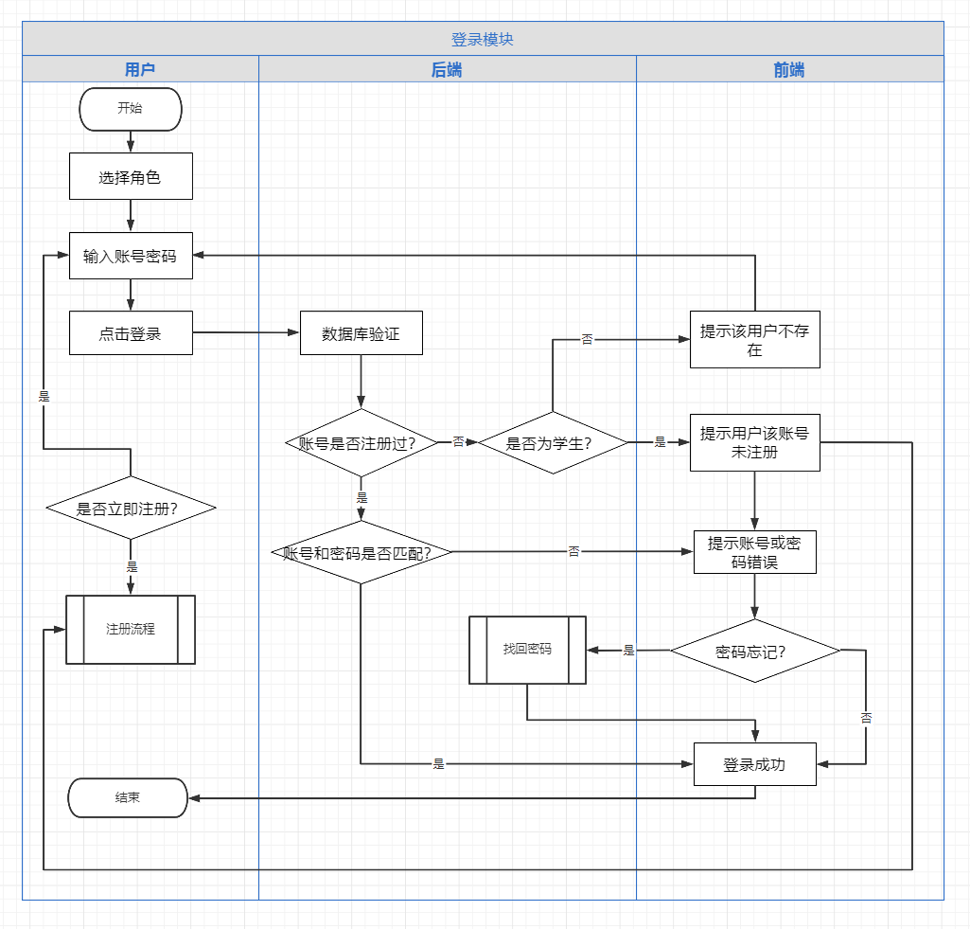
图4.1登录模块程序流程图


图4.2注册模块程序流程图
驱动方式
通过spring boot后端进行驱动
出错信息
使用弹窗进行错误信息的输出。

5 原代码清单

6 测试说明

测 试 用 例 序号 | 01 | 测 试 用 例 名称 | 用 户 登 录 模块 | 被测试系统 | 研究生推免申报系统
测 试 功 能 描述 | 1．运行登录对话框；  2．检验输入的用户名和密码是否正确。
测试用例描述
测试步骤 | 1．运行系统；  2．输入用户名和密码。
预期输 出 结果 | 1．显示登录对话框；  2．如果用户名、密码正确则进入系统，否则提示用户重新输入。
测试结果 | 1．显示登录对话框；  2．如果用户名、密码正确则进入系统，否则提示用户重新输入。
测试人 | 徐达 | 校核人 | 徐达 | 测试日期 | 2022/10/24
备注

7 复审的结论
实际测试时，经过与需求说明书该模块的比对，发现该模块确实能够符合能够使用户通过注册功能注册账号，通过登录功能登录系统，并且能够进行错误信息的发现与提醒，并且不同的身份的用户会跳转到不同的页面。
结论：该模块符合需求说明书的标准。

1标题
软件系统名称和标识符：研究生推免申报系统
模块名称和标识符：基本信息模块
程序编制员签名：唐昊晨，贾征强
卷宗的修改文本序号：2
修改完成日期 2022/10/24
卷宗序号：2
编排日期2022/10/18

2 模块开发情况表
模块标识符 |  |  | 模块1 | 模块2 | 模块3 | 模块4
模块的描述性名称 |  |  | 基本信息 | 家庭成员 | 竞赛科研 | 社会实践
代码实现 | 计划开始日期 |  | 2022/10/17 | 2022/10/17 | 2022/10/17 | 2022/10/17
 | 实际开始日期 |  | 2022/10/17 | 2022/10/17 | 2022/10/17 | 2022/10/18
 | 计划完成日期 |  | 2022/10/19 | 2022/10/19 | 2022/10/19 | 2022/10/19
 | 实际完成日期 |  | 2022/10/19 | 2022/10/19 | 2022/10/19 | 2022/10/19
模块测试 | 计划开始日期 |  | 2022/10/20 | 2022/10/20 | 2022/10/20 | 2022/10/20
 | 实际开始日期 |  | 2022/10/20 | 2022/10/20 | 2022/10/20 | 2022/10/21
 | 计划完成日期 |  | 2022/10/20 | 2022/10/20 | 2022/10/22 | 2022/10/22
 | 实际完成日期 |  | 2022/10/20 | 2022/10/20 | 2022/10/21 | 2022/10/22
组装测试 | 计划开始日期 |  | 2022/10/22 | 2022/10/22 | 2022/10/22 | 2022/10/22
 | 实际开始日期 |  | 2022/10/22 | 2022/10/22 | 2022/10/22 | 2022/10/22
 | 计划完成日期 |  | 2022/10/23 | 2022/10/23 | 2022/10/23 | 2022/10/23
 | 实际完成日期 |  | 2022/10/23 | 2022/10/23 | 2022/10/23 | 2022/10/23
代码复查日期 / 签字 |  |  | 2022/10/24唐昊晨 | 2022/10/24 唐昊晨 | 2022/10/24贾征强 | 2022/10/24贾征强
源代码行数 |  | 预计 | 120 | 220 | 250 | 250
 |  | 实际 | 112 | 192 | 194 | 183
模块标识符
项目负责人批准日期 / 签字 |  |  | 2022/10/24 杨灏哲 | 2022/10/24 杨灏哲 | 2022/10/24 杨灏哲 | 2022/10/24 杨灏哲

3功能说明
扼要说明本模块（或本组模块）的功能，主要是输入、要求的处理、输出。可以从系统设计说明书中摘录。同时列出在软件需求说明书中对这些功能说明的章、条、款。参见下表。
模块的功能 | 输入 | 处理 | 输出
个人信息模块 | 姓名  性别  民族  政治面貌  是否军人  身份证号  出生日期  手机号  邮箱  居住地  本科学校  本科专业  成绩排名  综合排名 | - 登录系统。  - 确认注意信息。  - 跳转到个人基本信息页面，  - 填写个人基本信息，点击提交。 | 1．显示提交成功对话框；  2．如果符合个人信息的格式标准则进入下一页面，否则重新填写
家庭成员模块 | 姓名  与本人关系  工作单位  电话号码 | - 登录系统。  - 选择导航栏中的“家庭成员”。  - 选择添加或修改  - 填写信息 | 1．显示成功对话框；  2．如果符合信息的格式标准则弹出成功，不符合则提示修改。
竞赛模块 | 获奖时间  奖项名称  奖项级别 | - 登录系统。  2、选择导航栏中的“竞赛获奖”。  3、选择添加或修改  4、填写信息 | 1．显示成功对话框；  2．如果符合信息的格式标准则弹出成功，不符合则提示修改。
科研模块 | 科研内容  开始时间  结束时间 | - 登录系统。  2、选择导航栏中的“科研经历”。  3、选择添加或修改  4、填写信息 | 1．显示成功对话框；  2．如果符合信息的格式标准则弹出成功，不符合则提示修改。
社会实践模块 | 实践内容  开始时间  结束时间 | 1、登录系统。  2、选择导航栏中的“社会实践”。  3、选择添加或修改  - 填写信息 | 1．显示成功对话框；  2．如果符合信息的格式标准则弹出成功，不符合则提示修改。

4 设计说明
本模块在软件系统中所处的层次：本模块在系统中处于表现层
它同其他模块的接口：学生端模块，管理员端模块
算法：
- 用户点击选择个人信息、家庭成员信息、竞赛获奖信息、科研经历信息、社会实践信息各子功能模块。
- 系统调用数据库中的数据并以表单的形式展示。
- 用户选择添加，修改，删除等操作。
- 系统调用对应的INSERT，UPDATE,DELETE语句进行相应操作。
5、将反馈信息返回给客户端。

处理流程：
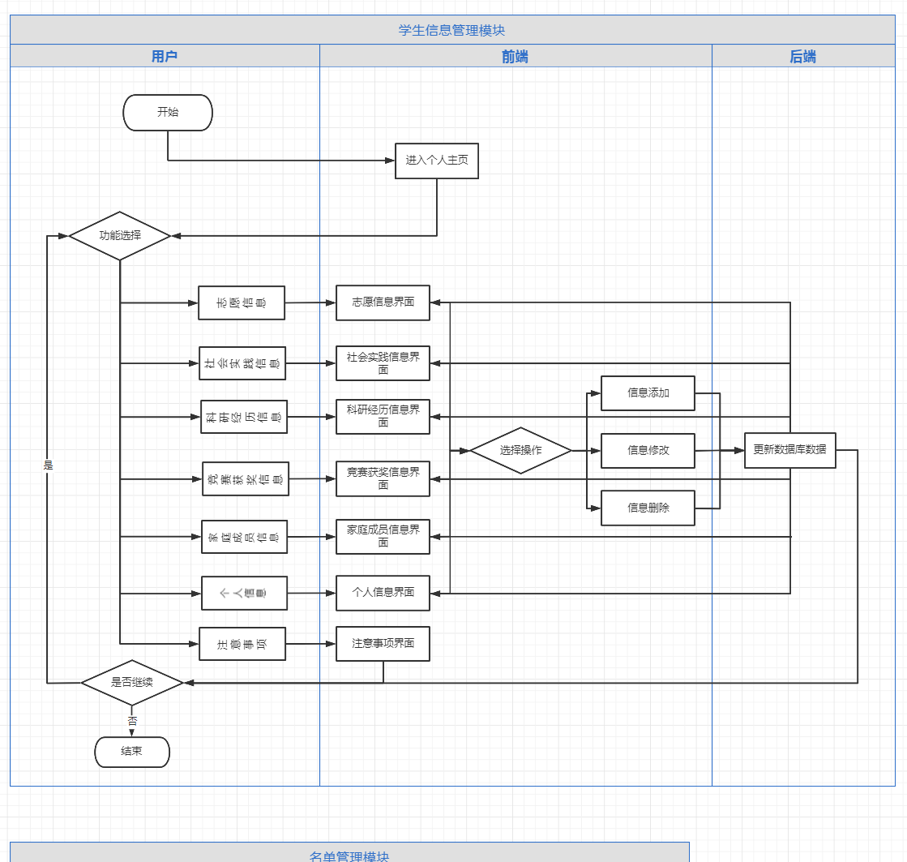

图4.1个人信息模块程序流程图

驱动方式
通过spring boot后端进行驱动
出错信息
使用弹窗进行错误信息的输出。

5 原代码清单
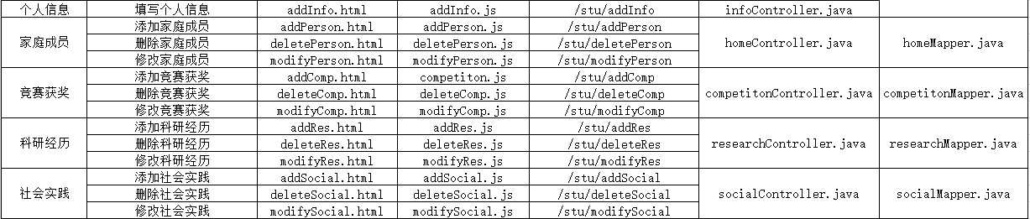

6 测试说明

测 试 用 例 序号 | 01 | 测 试 用 例 名称 | 个人信息 模块 | 被测试系统 | 研究生推免申报系统
测 试 功 能 描述 | 1．输入个人基本信息；  2．检验输入的基本信息的格式是否正确。
测试用例描述
测试步骤 | 1．运行系统；  2．输入姓名、性别、民族、政治面貌、是否军人、身份证号、出生日期、手机号、邮箱、居住地、本科学校、本科专业、成绩排名、综合排名等信息。
预期输 出 结果 | 1．显示提交成功对话框；  2．如果个人信息的格式正确则进入系统，否则提示用户重新输入。
测试结果 | 1．显示提交成功对话框；  2．如果个人信息的格式正确则进入系统，否则提示用户重新输入。
测试人 | 唐昊晨 | 校核人 | 唐昊晨 | 测试日期 | 2022/10/24
备注

测 试 用 例 序号 | 02 | 测 试 用 例 名称 | 家庭成员 模块 | 被测试系统 | 研究生推免申报系统
测 试 功 能 描述 | 1．输入家庭成员信息；  2．检验输入的信息的格式是否正确。  3、对家庭成员信息进行修改，检验是否能够修改。  4、对家庭成员信息进行删除，检验是否能够删除。
测试用例描述
测试步骤 | - 运行系统；  - 切换到家庭成员页面。  - 点击添加，家庭成员。  - 输入姓名、与本人关系、工作单位，电话号码等信息。  - 提交。  - 点击修改按钮修改。  - 点击删除按钮删除。
预期输 出 结果 | 1．添加成员成功时，显示提交成功对话框；  2．如果信息的格式正确则进入系统，否则提示用户重新输入。  3、修改成功时显示修改成功对话框。  4、删除成功时显示删除成功对话框。
测试结果 | 1．添加成员成功时，显示提交成功对话框；  2．如果信息的格式正确则进入系统，否则提示用户重新输入。  3、修改成功时显示修改成功对话框。  4、删除成功时显示删除成功对话框。
测试人 | 唐昊晨 | 校核人 | 唐昊晨 | 测试日期 | 2022/10/24
备注

测 试 用 例 序号 | 03 | 测 试 用 例 名称 | 社会实践模块 | 被测试系统 | 研究生推免申报系统
测 试 功 能 描述 | 1．输入社会实践信息；  2．检验输入的信息的格式是否正确。  3、对社会实践信息进行修改，检验是否能够修改。  4、对社会实践信息进行删除，检验是否能够删除。
测试用例描述
测试步骤 | - 运行系统；  - 切换到社会实践页面。  - 点击添加社会实践。  - 输入实践名称，开始时间，结束时间等信息。  - 提交。  - 点击修改按钮修改。  - 点击删除按钮删除。
预期输 出 结果 | 1．添加实践信息成功时，显示提交成功对话框；  2．如果信息的格式正确则进入系统，否则提示用户重新输入。  3、修改成功时显示修改成功对话框。  4、删除成功时显示删除成功对话框。
测试结果 | 1．添加实践信息成功时，显示提交成功对话框；  2．如果信息的格式正确则进入系统，否则提示用户重新输入。  3、修改成功时显示修改成功对话框。  4、删除成功时显示删除成功对话框。
测试人 | 贾征强 | 校核人 | 贾征强 | 测试日期 | 2022/10/24
备注

测 试 用 例 序号 | 04 | 测 试 用 例 名称 | 科研经历模块 | 被测试系统 | 研究生推免申报系统
测 试 功 能 描述 | 1．输入科研经历信息；  2．检验输入的信息的格式是否正确。  3、对科研经历信息进行修改，检验是否能够修改。  4、对科研经历信息进行删除，检验是否能够删除。
测试用例描述
测试步骤 | - 运行系统；  - 切换到科研经历页面。  - 点击添加科研经历。  - 输入科研经历名称，开始时间，结束时间等信息。  - 提交。  - 点击修改按钮修改。  - 点击删除按钮删除。
预期输 出 结果 | 1．添加科研经历信息成功时，显示提交成功对话框；  2．如果信息的格式正确则进入系统，否则提示用户重新输入。  3、修改成功时显示修改成功对话框。  4、删除成功时显示删除成功对话框。
测试结果 | 1．添加科研经历信息成功时，显示提交成功对话框；  2．如果信息的格式正确则进入系统，否则提示用户重新输入。  3、修改成功时显示修改成功对话框。  4、删除成功时显示删除成功对话框。
测试人 | 贾征强 | 校核人 | 贾征强 | 测试日期 | 2022/10/24
备注

7 复审的结论
实际测试时，经过与需求说明书该模块的比对，发现该模块确实能够符合能够让学生用户登录到系统后，填写个人信息，并且验证个人信息格式的正确性。同时也可以对家庭成员、科研经历、社会实践经历进行添加，修改，删除等操作。
结论：该模块符合需求说明书的标准。

1标题
软件系统名称和标识符：研究生推免申报系统
模块名称和标识符：志愿模块
程序编制员签名：林晨
卷宗的修改文本序号：3
修改完成日期 2022/10/24
卷宗序号：3
编排日期2022/10/18

2 模块开发情况表
模块标识符 |  |  | 模块1 | 模块2 | 模块3
模块的描述性名称 |  |  | 志愿信息 | 复试信息 | 拟录取信息
代码实现 | 计划开始日期 |  | 2022/10/17 | 2022/10/17 | 2022/10/17
 | 实际开始日期 |  | 2022/10/17 | 2022/10/17 | 2022/10/18
 | 计划完成日期 |  | 2022/10/19 | 2022/10/19 | 2022/10/19
 | 实际完成日期 |  | 2022/10/19 | 2022/10/19 | 2022/10/19
模块测试 | 计划开始日期 |  | 2022/10/20 | 2022/10/20 | 2022/10/20
 | 实际开始日期 |  | 2022/10/20 | 2022/10/20 | 2022/10/21
 | 计划完成日期 |  | 2022/10/20 | 2022/10/20 | 2022/10/22
 | 实际完成日期 |  | 2022/10/20 | 2022/10/20 | 2022/10/22
组装测试 | 计划开始日期 |  | 2022/10/22 | 2022/10/22 | 2022/10/22
 | 实际开始日期 |  | 2022/10/22 | 2022/10/22 | 2022/10/22
 | 计划完成日期 |  | 2022/10/23 | 2022/10/23 | 2022/10/23
 | 实际完成日期 |  | 2022/10/23 | 2022/10/23 | 2022/10/23
代码复查日期 / 签字 |  |  | 2022/10/24林晨 | 2022/10/24 林晨 | 2022/10/24林晨
源代码行数 |  | 预计 | 190 | 200 | 200
 |  | 实际 | 162 | 192 | 183
模块标识符
项目负责人批准日期 / 签字 |  |  | 2022/10/24 杨灏哲 | 2022/10/24 杨灏哲 | 2022/10/24 杨灏哲

3功能说明
扼要说明本模块（或本组模块）的功能，主要是输入、要求的处理、输出。可以从系统设计说明书中摘录。同时列出在软件需求说明书中对这些功能说明的章、条、款。参见下表。
模块的功能 | 输入 | 处理 | 输出
志愿信息模块 | 申请层次  申请专业  学习方式  研究方向  导师  定向就业 | - 登录系统。  - 确认注意信息。  - 通过导航栏跳转到志愿信息页面，  - 填写志愿信息，点击提交。  - 进行修改志愿。  - 进行提交志愿。  - 进行删除志愿。 | 1、如果信息的格式正确则弹出提交成功对话框，否则提示用户重新输入。  2、修改成功时显示修改成功对话框。  3、删除成功时显示删除成功对话框。  4、提交成功则弹出提交成功对话框。
复试信息模块 | 是否接受复试 | - 登录系统。  - 选择导航栏中的“复试信息”。  - 选择接受或拒绝。  - 点击确认框。 | 1．弹出确认框等待确认；  2．如果确认接受则将接受复试状态变为接受。  3、如果不接受则变为不接受。
拟录取模块 | 是否接受预录取通知 | - 登录系统。  - 选择导航栏中的“拟录取信息”。  - 选择接受或拒绝。  点击确认框。 | 1．弹出确认框等待确认；  2．如果确认接受则将状态变为录取。  3、如果不接受则变为未录取。

4 设计说明
本模块在软件系统中所处的层次：本模块在系统中处于表现层
它同其他模块的接口：学生端模块，管理员端模块
算法：
- 志愿信息管理模块
- 用户点击志愿信息功能，系统显示志愿表格，用户添加，删除，修改完成志愿信息的编辑；
- 最后完成志愿信息的确认之后，点击保存并提交，系统会将申报学生基本信息和志愿信息上传到管理员端。
- 提交志愿信息后用户可以在本页面查看推免进度；
- 复试&拟录取信息管理模块
- 当用户收到复试通知时，用户可以点击按键选择参加复试和放弃复试，系统会根据用户选择反馈信息至管理员端；
- 当用户收到拟录取通知时，同样用户可以点击按键选择接受录取或放弃录取，系统根据用户选择反馈信息至管理员端。

处理流程：
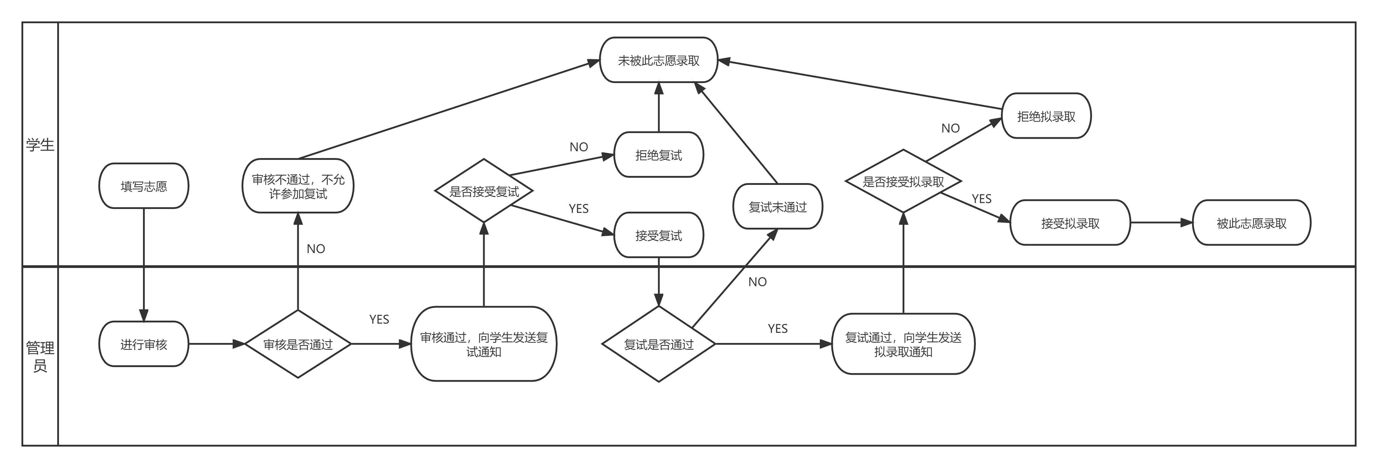
图4.1志愿管理模块程序流程图

驱动方式
通过spring boot后端进行驱动
出错信息
使用弹窗进行错误信息的输出。

5 原代码清单
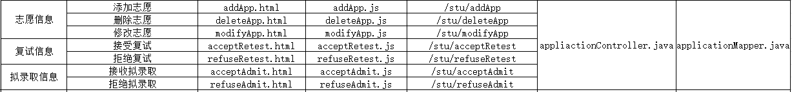

6 测试说明

测 试 用 例 序号 | 01 | 测 试 用 例 名称 | 志愿信息 模块 | 被测试系统 | 研究生推免申报系统
测 试 功 能 描述 | - 验证添加志愿功能的可用性。  - 验证输入信息格式是否正确。  - 验证是否能够正确进行修改和删除。
测试用例描述
测试步骤 | - 登录系统。  - 确认注意信息。  - 通过导航栏跳转到志愿信息页面。  - 填写志愿信息，点击提交。  - 进行修改志愿。  - 进行提交志愿。  7． 进行删除志愿。
预期输 出 结果 | 1．添加志愿成功时，显示提交成功对话框；  2．如果信息的格式正确则继续，否则提示用户重新输入。  3、修改成功时显示修改成功对话框。  4、删除成功时显示删除成功对话框。
测试结果 | 1．添加志愿成功时，显示提交成功对话框；  2．如果信息的格式正确则继续，否则提示用户重新输入。  3、修改成功时显示修改成功对话框。  4、删除成功时显示删除成功对话框。
测试人 | 林晨 | 校核人 | 林晨 | 测试日期 | 2022/10/24
备注

测 试 用 例 序号 | 02 | 测 试 用 例 名称 | 复试信息模块 | 被测试系统 | 研究生推免申报系统
测 试 功 能 描述 | - 验证是否能够收到复试通知信息。  - 验证是否能正确执行接受操作。  - 验证是否能正确执行拒绝操作。
测试用例描述
测试步骤 | - 登录系统。  - 选择导航栏中的“复试信息”。  - 选择接受或拒绝。  4、 点击确认框。
预期输 出 结果 | 1．弹出确认框等待确认；  2．如果确认接受则将接受复试状态变为接受。  3、如果不接受则变为不接受。
测试结果 | 1．弹出确认框等待确认；  2．如果确认接受则将接受复试状态变为接受。  3、如果不接受则变为不接受。
测试人 | 林晨 | 校核人 | 林晨 | 测试日期 | 2022/10/24
备注

测 试 用 例 序号 | 03 | 测 试 用 例 名称 | 拟录取模块 | 被测试系统 | 研究生推免申报系统
测 试 功 能 描述 | 1．输入社会实践信息；  2．检验输入的信息的格式是否正确。  3、对社会实践信息进行修改，检验是否能够修改。  4、对社会实践信息进行删除，检验是否能够删除。
测试用例描述
测试步骤 | - 登录系统。  - 选择导航栏中的“拟录取信息”。  - 选择接受或拒绝。  4、 点击确认框。
预期输 出 结果 | 1．弹出确认框等待确认；  2．如果确认接受则将接受录取状态变为录取。  3、如果不接受则变为未录取。
测试结果 | 1．弹出确认框等待确认；  2．如果确认接受则将接受录取状态变为录取。  3、如果不接受则变为未录取。
测试人 | 林晨 | 校核人 | 林晨 | 测试日期 | 2022/10/24
备注

7 复审的结论
实际测试时，经过与需求说明书该模块的比对，发现该模块确实能够符合能够让学生用户申报自己的志愿，并且对志愿进行修改或删除，同时能够对复试信息和拟录取信息进行查看以及接受或拒绝。
结论：该模块符合需求说明书的标准。

1标题
软件系统名称和标识符：研究生推免申报系统
模块名称和标识符：志愿模块
程序编制员签名：杨灏哲
卷宗的修改文本序号：4
修改完成日期 2022/10/24
卷宗序号：4
编排日期2022/10/18

2 模块开发情况表
模块标识符 |  |  | 模块1 | 模块2 | 模块3
模块的描述性名称 |  |  | 志愿管理 | 复试管理 | 名单管理
代码实现 | 计划开始日期 |  | 2022/10/17 | 2022/10/17 | 2022/10/17
 | 实际开始日期 |  | 2022/10/17 | 2022/10/17 | 2022/10/18
 | 计划完成日期 |  | 2022/10/19 | 2022/10/19 | 2022/10/19
 | 实际完成日期 |  | 2022/10/19 | 2022/10/19 | 2022/10/19
模块测试 | 计划开始日期 |  | 2022/10/20 | 2022/10/20 | 2022/10/20
 | 实际开始日期 |  | 2022/10/20 | 2022/10/20 | 2022/10/21
 | 计划完成日期 |  | 2022/10/20 | 2022/10/20 | 2022/10/22
 | 实际完成日期 |  | 2022/10/20 | 2022/10/20 | 2022/10/22
组装测试 | 计划开始日期 |  | 2022/10/22 | 2022/10/22 | 2022/10/22
 | 实际开始日期 |  | 2022/10/22 | 2022/10/22 | 2022/10/22
 | 计划完成日期 |  | 2022/10/23 | 2022/10/23 | 2022/10/23
 | 实际完成日期 |  | 2022/10/23 | 2022/10/23 | 2022/10/23
代码复查日期 / 签字 |  |  | 2022/10/24杨灏哲 | 2022/10/24 杨灏哲 | 2022/10/24杨灏哲
源代码行数 |  | 预计 | 200 | 200 | 200
 |  | 实际 | 178 | 197 | 181
模块标识符
项目负责人批准日期 / 签字 |  |  | 2022/10/24 杨灏哲 | 2022/10/24 杨灏哲 | 2022/10/24 杨灏哲

3功能说明
扼要说明本模块（或本组模块）的功能，主要是输入、要求的处理、输出。可以从系统设计说明书中摘录。同时列出在软件需求说明书中对这些功能说明的章、条、款。参见下表。
模块的功能 | 输入 | 处理 | 输出
志愿管理模块 | 申请层次  申请专业  学习方式  研究方向  导师  定向就业  是否发送复试通知 | - 登录系统。  - 通过导航栏跳转到志愿管理页面，  - 查看学生的志愿信息。  - 进行学生志愿的修改。  - 进行发送复试通知操作。  - 进行审核不通过操作。 | 1、修改志愿时，如果信息的格式正确则弹出提交成功对话框，否则提示用户重新输入。  2、发送复试通知时显示成功对话框，学生的复试状态变为待接受。  3、审核不通过时，学生的状态变为审核不通过。
复试管理模块 | 是否发送拟录取通知 | - 登录系统。  - 通过导航栏跳转到复试管理页面，  - 进行发送拟录取通知操作。  - 进行服饰不通过操作。 | 1、发送拟录取通知时显示成功对话框，学生的拟录取状态变为待接受。  2、复试不通过时，学生的状态变为复试不通过。
名单管理模块 | 点击志愿管理或录取名单 | - 登录系统。  - 选择导航栏中的“志愿管理”或“录取名单”。 | - 正确显示已经填写志愿的学生名单。  - 正确显示已录取的学生名单。

4 设计说明
本模块在软件系统中所处的层次：本模块在系统中处于表现层
它同其他模块的接口：学生端模块，管理员端模块
算法：
- 志愿管理模块：
- 用户选择查看申报学生的信息，系统跳转页面显示申报学生信息，
- 用户审核学生信息，并提交给系统；系统数据库自动添加审核通过的学生信息到复试名单表，
- 审核通过，根据复试名单表发送给学生参加复试的通知。
- 复试管理模块：
- 用户将学生的复试成绩导入系统，系统结合复试成绩综合排序筛选出拟录取的学生，并自动添加至数据库拟录取表中，
- 用户选择发送拟录取通知功能，系统根据拟录取表信息发送对应学生拟录取通知。
- 名单管理模块
- 用户点击查看复试/拟录取名单，系统跳转显示相关名单信息；
- 用户点击下载名单，系统下载对应文件到本地储存。

处理流程：

图4.1志愿管理模块程序流程图

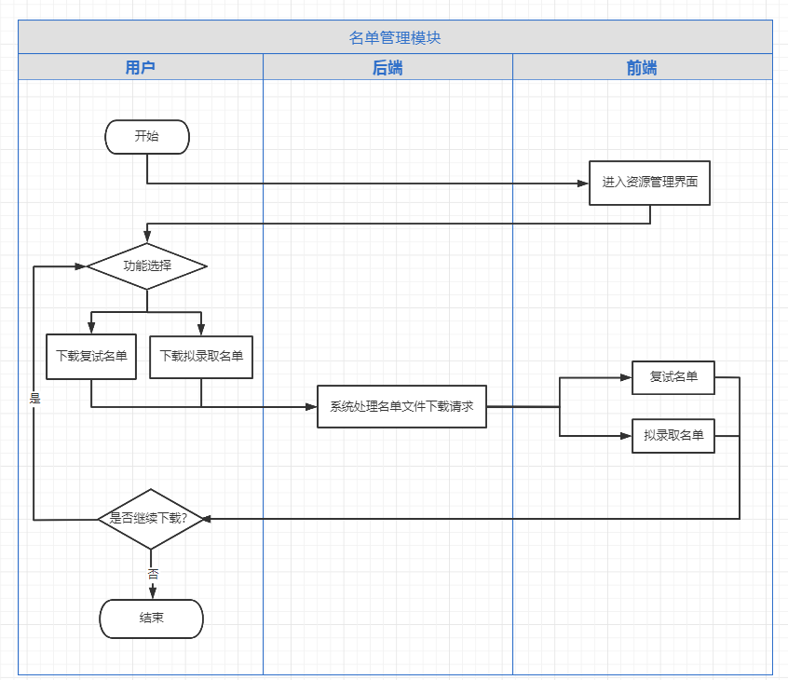
图4.2名单管理模块程序流程图

驱动方式
通过spring boot后端进行驱动
出错信息
使用弹窗进行错误信息的输出。

5 原代码清单
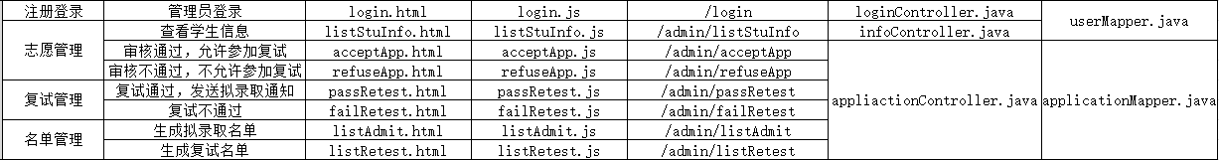

6 测试说明

测 试 用 例 序号 | 01 | 测 试 用 例 名称 | 志愿管理 模块 | 被测试系统 | 研究生推免申报系统
测 试 功 能 描述 | - 验证修改志愿功能的可用性。  - 验证输入信息格式是否正确。  - 验证是否能够正确进行复试通知和审核未通过操作。
测试用例描述
测试步骤 | - 登录系统。  - 通过导航栏跳转到志愿管理页面，  - 查看学生的志愿信息。  - 进行学生志愿的修改。  - 进行发送复试通知操作。  - 进行审核不通过操作。
预期输 出 结果 | 1、修改志愿时，如果信息的格式正确则弹出提交成功对话框，否则提示用户重新输入。  2、发送复试通知时显示成功对话框，学生的复试状态变为待接受。  3、审核不通过时，学生的状态变为审核不通过。
测试结果 | 1、修改志愿时，如果信息的格式正确则弹出提交成功对话框，否则提示用户重新输入。  2、发送复试通知时显示成功对话框，学生的复试状态变为待接受。  3、审核不通过时，学生的状态变为审核不通过。
测试人 | 杨灏哲 | 校核人 | 杨灏哲 | 测试日期 | 2022/10/24
备注

测 试 用 例 序号 | 02 | 测 试 用 例 名称 | 复试管理模块 | 被测试系统 | 研究生推免申报系统
测 试 功 能 描述 | - 验证是否能正确执行拟录取操作。  - 验证是否能正确执行面试未通过操作。
测试用例描述
测试步骤 | - 登录系统。  - 通过导航栏跳转到复试管理页面，  - 进行发送拟录取通知操作。  进行服饰不通过操作。
预期输 出 结果 | 1、发送拟录取通知时显示成功对话框，学生的拟录取状态变为待接受。  2、复试不通过时，学生的状态变为复试不通过。
测试结果 | 1、发送拟录取通知时显示成功对话框，学生的拟录取状态变为待接受。  2、复试不通过时，学生的状态变为复试不通过。
测试人 | 杨灏哲 | 校核人 | 杨灏哲 | 测试日期 | 2022/10/24
备注

测 试 用 例 序号 | 03 | 测 试 用 例 名称 | 名单模块 | 被测试系统 | 研究生推免申报系统
测 试 功 能 描述 | - 是否能够正确查看申请志愿的学生名单。  - 是否能够正确查看已录取学生名单。
测试用例描述
测试步骤 | - 登录系统。  - 选择导航栏中的“志愿管理”或“录取名单”。
预期输 出 结果 | - 正确显示已经填写志愿的学生名单。  - 正确显示已录取的学生名单。
测试结果 | - 正确显示已经填写志愿的学生名单。  - 正确显示已录取的学生名单。
测试人 | 杨灏哲 | 校核人 | 杨灏哲 | 测试日期 | 2022/10/24
备注

7 复审的结论
实际测试时，经过与需求说明书该模块的比对，发现该模块确实能够符合能够让管理员查看申报志愿的学生名单，并且能对学生的志愿进行修改，并进行复试通知的发送，审核的通过与拒绝，拟录取通知的发送与否，并且能够导出录取学生的名单。
结论：该模块符合需求说明书的标准。

